《南方融媒体中心》项目需求书
- 项目概述
本项目为创建《南方融媒体中心》而采购,本中心建设任务是几个方面:
1、融媒体中心作为实践教学育人平台。融媒体中心配置融媒体内容生产及发布系统、互联网舆情监控系统、大数据系统等技术设施，开展文案写作、新闻采访与写作、新闻摄影、新闻摄像与节目制作、版面编排与设计、非线性编辑、数据新闻与信息可视化、短视频制作、融合新闻创作等教学及实训项目。
2、融媒体中心作为研发平台。结合“新闻与传播”专业硕士点建设，融媒体中心重点在三个专业方向（融合新闻、视听传播、新媒体数据分析与舆情监测）提升实践教学水平，孵化创新创业项目，强化专业特色，增加项目、产品的研发和运用优势。
3、融媒体中心作为传播平台。打造全媒体传播矩阵，全方位传播校园新闻，制作高质量的融媒体节目，成为重要的对外宣传和舆论引导平台。同时，依托融媒体平台的数据挖掘与分析系统，对社会及高校舆情热点进行追踪分析。
4、中期拟建设音讯资料库的数字化平台，为社会提供服务。
5.项目建设内容、功能要求
总体要求：能满足融媒体调度指挥、大屏展示、移动采编、新媒体直播、传播分析与舆情监测、教学实践等功能。依托融媒体平台整合学校网站、两微一端、校报与杂志、APP等各类传播平台，完善的“采、编、审、发布”流程，实现统一指挥调度的“一键生成、多渠道分发”的全媒体平台、全网覆盖的信息传播，实现平台、信源、渠道、技术、人才等深度融合。
（1）融媒体指挥中心（中央厨房）：配备可视化大屏，实时展示策、采、编、管、发、审全流程；
（2）融媒体调度平台：打造集统筹调度、融媒发布、舆情应对、校务服务、公众互动、教学实践等功能于一体的云计算平台；
（3）融媒体演播室：具备直播、访谈、虚拟数字主播制作等多重功能；
（4）融媒体生产制作平台：能够校网、校报、“两微一端”等内容生产提供技术支撑；
（5）融媒体发布与运营平台：包含平台的管理、发布、资源存储管理。

本次项目采购的设备数量及技术参数需求如下：（项目预算：***万元）
序号 | 实验设备名称 | 基本性能要求与技术指标 | 数量 | 单位 | 品牌建议
1 | P2 LED屏 | 1、★室内全彩LED显示屏，拼接显示尺寸宽度2880mm，高度1920mm，整屏分辨率1440*960  2、★像素点间距2.0mm，物理密度250000点/㎡；亮度≥800nits；亮度均匀度≥99%；静态对比度≥10000:1，动态对比度≥1500000:1；刷新频率3840Hz；色度均匀度±0.001Cx，Cy之内，发光点中心距偏差小于1%，屏体色温80-15000K无极可调， 提供封面盖有CNAS及ILAC-MRA标志的检测报告的复印件佐证。  3、★支持7*24小时无间断工作，画面稳定无闪烁；平均无故障工作时间≥70000小时；寿命≥100000小时，需提供封面盖有CNAS及ILAC-MRA标志的检测报告的复印件佐证。比度≥10000:1，动态对比度≥  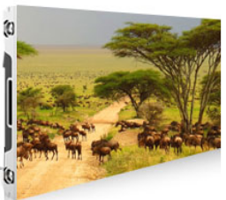 | 5.53 | 平米 | 维康 | 强力巨彩 | 利美特
2 | LED视频处理器 | 1、具有 2 类视频输入接口，包括1路HDMI，2路DVI；  2、输入分辨率：最高可达1920*1200@60Hz，支持分辨率任意设置；  3、视频输出带载能力：260 万像素，最宽可达4096点，最高可达2560点；  4、支持视频源任意切换，缩放和裁剪；  5、支持画面偏移；支持亮度和色温调节  6、双USB2.0高速通讯接口，用于电脑调试和主控间任意级联；  7、支持HDCP1.1；支持低亮高灰；  8、▲产品通过国家强制性3C认证，提供证书复印件加盖厂商公章。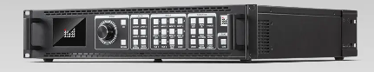 | 1 | 台 | 维康 | 利美特 | AOC  冠捷
3 | 配电柜 | 配电箱内装有空气开关；配电柜内主要开关均选用国内一线品牌器件，三相配电系统；具有过载、过流、过载保护,不含主电缆，需要客户把主电缆布置到屏后面。★ 配电柜通过中国质量认证中心CQC产品认证。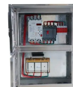 | 1 | 台 | 维康 | 强力巨彩 | 利美特
4 | 配件与安 装费 | 钢结 7500安装费 | 1 | 套 | 维康 | 强力巨彩 | 利美特
5 | 功放＋音箱 | 吸顶音响套装定压功放机公共广播系统吊顶家用客厅会议背景喇叭组合音箱 一拖四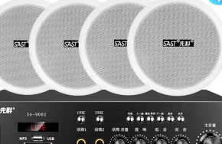 | 1 | 套 | 先科 | 菱声 | 纽曼
6 | 电脑一体机 | 外观尺寸610*1850，分辨率1080*1920，显示尺寸688*1218mm，红外多点触摸屏触摸寿命5000万次、分辨率:4096×4096 智能触摸屏采用高精度触摸技术，灵敏度可调，具有多点触控，不会因时间、环境的变化产生漂移；高度的适应性不受电流、电压和静电干扰；采用智能修复和冗余技术，确保触摸屏运;  主机配置：i7-6代  内存：8G  硬盘：mSATA 3.0 MT-SSD固态硬盘（120G以上 ）  独显：GeForce RTX2060  2以上的输出口  外置：WiFi  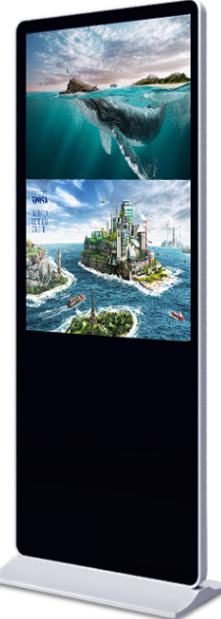 | 1 | 台 | 聚辉触动 | JAV | 联想
7 | 电脑显卡 | 显卡类型：独立显卡  显卡型号：GTX1660  显存： 4GB  - 处理单元：  - 显存类型：GDDR6  散热风扇：双风扇  显存位宽：192bit  是否支持PCIE4.0：HDMI， | 1 | 块 | NVIDIA | 丽台 | 联想
8 | VR 一体机 | - 6+256G 瞳距调节 PCVR  - 延迟率：小于等于20ms  - 分辨率：3.5-4K  主体双眼分辨率：3664*1920  型号：  连接方式：Wi-Fi  屏幕精细度：773ppi  刷新率：120Hz  屏幕材质：LCD  基本信息机身长度：86mm  电池内置电池：  产品净重（kg）：0.39（不含绑带）  光学设计视场角：98度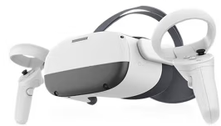 | 3 | 台 | PICO | hololens2 | EPSON
9 | 办公桌 | - 工位员工桌卡座现代简约 四人位(含椅)  (长3米cm；宽1.2米；高1.1米)  面板厚度：2.5cm 其他1.6cm  - 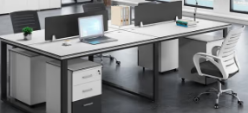 | 8 | 套 | 森果 | 锡田 | 嘉航
10 | 教师办公桌 | 单人办公桌 1.6米*0.8*0.86米  桌面5公分左右  - 风格：简约风  - 桌面材质：人造板 2.5cm 其他1.6cm  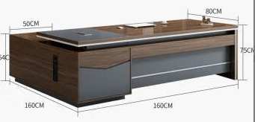 | 1 | 套 | 如澜 | 柏客森 | 震达
11 | 会议桌 | 办公桌椅组合长条桌 2.4米*1.2米（含排插腿不含插座）  桌面材质：人造板：简约风附加组件：带强电插座适用人数：20人以上桌面形状：长方形 | 1 | 套 | 黎硕 | 苏迪尔 | 亨黎
12 | 图形工作站 | CPU i5-10500  内存：16G  硬盘：256G固态+1T  显卡GTX1660TI-6G显卡  机箱规格：塔式  电源类型：非冗余  内存类型：Non-ECC  电脑音箱：超重低音炮USB影响长条双喇叭笔记本迷你手机小钢炮大音量 黑色升级版（蓝牙+有线+独立音量调节）  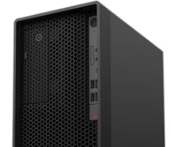  音箱  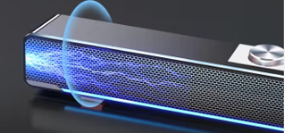 | 2 | 台 | 戴尔 | 华为 | 联想
13 | 显示器 | 24英寸144Hz  IPS超薄高清 格拉斯全玻璃模组屏幕比例：16:9能效等级：二级能效面板：IPS技术对比度：1000:1响应时间：1ms屏幕刷新率：144Hz售后服务：3年质保分辨率：1920*1080接口 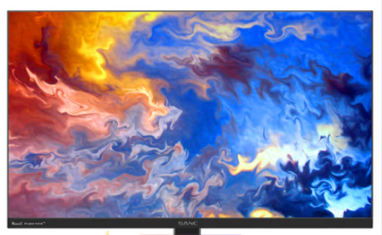 | 4 | 台 | SANC | 小米 | 联想
14 | 微单 | 像素：2000-3000万  类型：单镜头套装(28-70MM)  RAW照片输出：14bit  功能：5轴防抖，4K视频，高速连拍，Wi-Fi  适用对象：中高级  镜头卡口：索尼E卡口  滤镜直径：55mm  传感器尺寸：全画幅  视频采样：4:2:0  适用场景：全景拍摄，运动抓拍  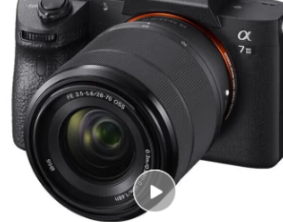 | 2 | 台 | 索尼 | 佳能 | 徕卡
15 | 存储卡 | SD卡  内存大小：64G  读取高速：270MB/S  UHS-II 微单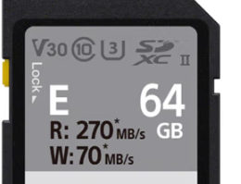 | 2 | 个 | 索尼 | 佳能 | 徕卡
16 | 沙发 | 接待室洽谈办公室进口西皮沙发 灰橙色 3+2+1【加厚西皮】默办公沙发茶几组合套装双人  材质类别：皮艺沙发  风格：新中式  是否带茶几：带茶几  适用人数：3人以上 | 1 | 套 | 世金 | 云鸾 | 皇琛
17 | 无人机 | 相机参数副摄CMOS尺寸：1/1.3英寸  主摄像素数：4800万  感知系统实时图传质量：1080p  飞行器机身重量：249g  数据传输其他传输方式  认证型号：2022AP1260  电池容量：18Wh  最大抗风速：5级风  最大飞行时间：34分钟  图片格式：JPEG；DNG  最大载重：其他  遥控器：操控方式  手机&专用遥控  支持接口类型：Lightning；Micro USB；USB-C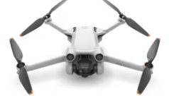 | 3 | 台
18 | 图形工作站 | i9-13900K深度学习主机双路RTX4090显卡GPU服务器模型训练渲染建模算法塔式主机 含RTX 3090 24G显卡*2张 64G内存+500G固态  主体： 认证型号 I9-13900K深度学习工作站  内存 单套容量 32GB  CPU 型号 i9-12900K  核心数：二十四核  显卡：芯片组 其他：显存容量 24GB  硬盘容量 ：500GB  接口：M.2接口  类型：固态硬盘  机箱类型：全塔式机箱  电源理论功率：700W以上  80PLUS标准：金牌  散热器类型：风冷  主板板型：ATX（标准型）  芯片组 其他  芯片品牌：英特尔(Intel) 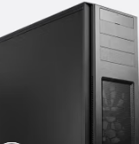 | 1 | 台 | 戴尔 | 朴赛 | 惠普
19 | 3d扫描仪 | 级别：彩色工业级人体人像  扫描类型：手持式人体人像  扫描范围：580×550mm  扫描速度：1,500,000点/秒  接口：USB 3.0  - 类型：便携式  - 幅面：其他  - 分辨率：其他  - 感光元件：CMOS | 1 | 台 | 思看 | 先临 | 巨影
20 | 三轴稳定器 | - 单反三轴防抖手持云台  - 材质：铝合金  - 类型：云台  - 商品承重：2kg-5kg  - 云台类型：三轴云台  - 适用场景：摄影，摄像  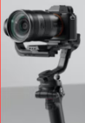 | 2 | 台 | 大疆 | zhi yun 智云 | 飞宇Pro
21 | 虚拟人直播 | 1、动捕相机X1 共8颗；  2、一年使用期；Avatar Lite（动画版）软件或者Cinderella（直播版）软件选其一；单人  3、动捕头盔Look me 1套；  4、惯性手套Feeler 1套；  5、动捕服1套；  6、标记点60个；  7、安装支架8个；  8、校准杆及柔性标记板各1个"  9、16口千兆交换机一台，参数：  （1）16个10/100/1000Base-T RJ45端口支持PoE+供电；  （2）符合IEEE 802.3af/at标准，单端口PoE功率可达30W，整机最大PoE输出功率不低于370W；  （3）支持标准交换、视频监控、VLAN隔离三种工作模式；  （4）能自动检测识别符合标准的受电设备并通过网线为其供电；  （5）提供1个千兆SFP端口；  （6）所有端口支持千兆无阻塞线速转发，传输更流畅；  （7）支持IEEE 802.3x全双工流控和Backpressure半双工流控；  （8）PoE端口支持优先级机制，当剩余功率不足时，优先保障高优先级端口的供电，避免设备超负荷工作；  10、千兆路由器一台  参数：支持IPv6；适用面积：61-120㎡；内存容量256MB；千兆网口；传输速率：3000M）  11、超六类千兆网线：(传输速率：10Gbps，传输频宽：600Mhz，工程级6类纯铜镀金双屏蔽超高速网络线5-20m)  12、Avatar Lite（动画版）软件Cinderella（直播版）软件；使用期：一年  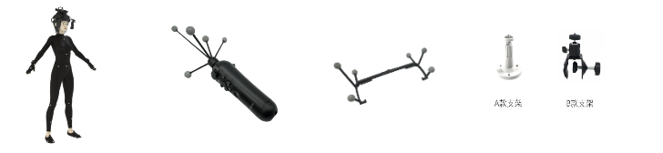  13、负责安装与培训 | 1 | 套 | 青曈 | NOKOV | FZMotion
22 | 主持新闻桌 | 园形  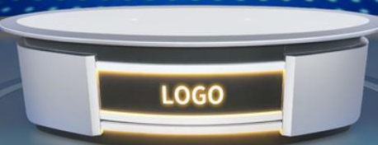  长2.4米/宽0.6米/高0.8米  - 主体材质：木材、铁质都行 | 1 | 台 | 盎梓 | 沐丰 | 拙治
23 | 三脚架 | 液压阻尼摄像云台三角架视频录像支架 SH15（高1.5米）  类型：脚架+云台套装  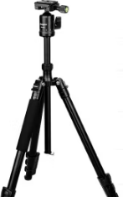 | 2 | 支 | 思锐 | 富图宝 | 百诺
24 | 绿幕布 | 绿幕布绿幕直播间专用 短视频拍摄抠像加厚绿幕布直播纯色背景绿幕便携式一键抽拉2米宽2米高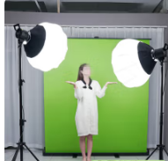 | 2 | 块 | Videcon | 德普 | 嘉视影
25 | 专业提词器 | 企业/广电级嵌入式提词器USB无线免插电脑大屏幕电视台字幕提示器便携会议题词器户外直播录播 【官方标配】21寸单屏+普通三脚架  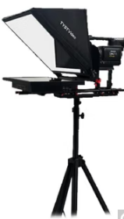  材质：尼龙符合板  颜色：黑色  规格：适用范围  演播室/电视台/演讲  产品净重（kg）：20  产品尺寸（mm）：700*700*200  适用机型：单反/摄像机/包装清单：提词器*1、三脚架*1、显示器*2 | 1 | 台 | 天影视通 | 嘉视影 | 百视悦
26 | 直播声卡 | 采样率：44.1 / 48 / 88.2 / 96 / 176.4 / 192 kHz/ 动态范围：话筒输入: 111dB (A加权)；线路输入: 110.5dB (A加权)；乐器输入: 110dB (A加权)；线路输出: 108.5dB (A加权)；  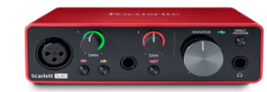 | 1 | 个 | SCARLETT SOLO | 索尼 | 魅声
27 | 无线领夹麦克风 | 无线麦克风领夹麦小蜜蜂一拖二收音器抖音主播声卡直播录音，蓝牙回响，安卓苹果通用  V2规格产品产品尺寸长46mm,宽42mm,高20mm频率响应100Hz-16KHz 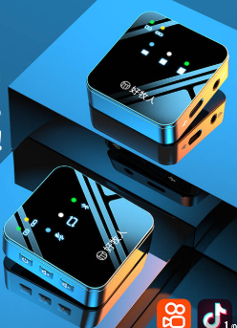 | 1 | 个 | 好牧人 | 铁三角 | 雅马哈
28 | 补光灯套装 | 直播补光灯摄影灯150W常亮灯套装led柔光灯 单灯标配+球形柔光箱+灯架  - 类别：常亮补光灯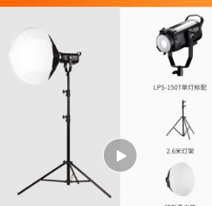 | 1 | 个 | 锐鹰 | 德普 | 美诺
29 | 监听耳机 | 功能用途 监听耳机  连接方式 3.5/6.3mm立体声插头佩戴方式 头戴式发声原理 动圈驱动单元 40mm响范围 15-20000Hz 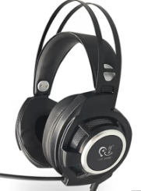 | 1 | 个 | 铁三角 | 海威特 | 维肯
30 | 货架 | 货架置物架 超市货架仓储 仓库层架展示架收纳家用架子钢制储物架 轻型白色  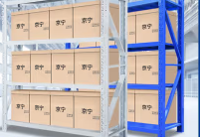 | 1 | 个 | 好乐悦享 | 海艾珈 | 施尔福
31 | 滑轨屏 | 55寸液晶滑轨显示屏  含支架高配  电脑主机：I7-10700  内存：8g/  硬态硬盘：120g  普通硬盘：500G  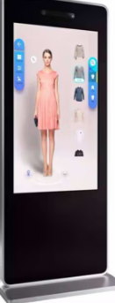 | 1 | 台 | 聚辉触动 | 振邦 | 卡迪富
 | 智能控制器 | 定制开发控制器。作为主要信号数据的接收与中转使用 | 1 | 套 | 聚辉触动 | 振邦 | 中亿睿
 | 移动司服控制器 | 高速指令 接口：可以在5毫秒内完成对10路端口进行任意状态的设置 定制开发，用于多串口组数据处理转发缓存处理器，有效避免信道负荷过大导致数据发送产生延时甚至丢失  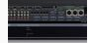 | 1 | 台 | 聚辉触动 | 振邦 | 中亿睿
 | 滑轨电子电路设计 | 定做工业级直线导轨 上下双轨 无障碍80万次自由滑动  含滑轨的电子电路 定制静音，专业定制，是电视沿着坐标轴运动的载体 | 4 | 米 | 聚辉触动 | 振邦 | 中亿睿
 | 传感器 | 显示画面 传感器 利用射频脉冲技术，按装于特定位置，用于滑轨触发，并发送脉冲信号至轨道控制电路板 | 5 | 个 | 聚辉触动 | 振邦 | 中亿睿
 | 平移司服控制滑轨控制系统 | 滑轨屏从右往左移动每到一个感应点，停止移动播放对应内容 点击可继续移动，移动到下一个感应点停止 播放对应内容。不移动的一直会循环播放对应感应点的内容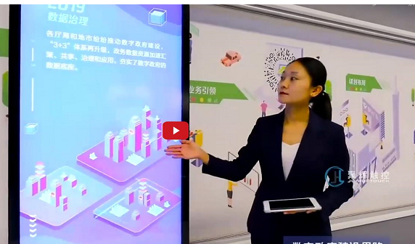 | 1 | 套 | 聚辉触动 | 振邦 | 中亿睿
 | 上门安装 | 系统正常运行 | 1 | 次 | 聚辉触动 | 振邦 | 中亿睿
32 | 电源插座 | 插孔数量：8孔适用标准：国标全长：1.6米-2米插孔电流：10AUSB接口数：不带USB接口开关方式：总控USB电流：无USB接口额定功率：2500W款式：插线板 | 15 | 个 | 公牛 | 得力 | 正泰
33 | 16口交换机 | 16口全千兆交换机 非网管T系列 企业级交换器 监控网络网线分线器 分流器 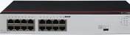 | 4 | 个 | 华为数通 | TP-LINK | keepLINK
34 | 键盘+鼠标+音箱 | 键盘 键鼠套装 有线键盘鼠标套装 办公鼠标键盘 防泼洒 USB | 3 | 套 | 双飞燕 | 小米 | 联想
35 | 高清摄像头监控 | 存储编码：H.265像素：300万智能检测：人形识别焦距：其他变倍变焦：数字变焦防水  等级：不防水语音类型：其他存储方式：其他类别：家用云台夜视类型：红外夜视供网方式：其他供电方式：其他光圈：F1.4  主体产品净重：310g  云台旋转角度：水平360度；垂直108度  WIFI频段：2.4GHz单频  传感器尺寸：1/2.8英寸  拍摄参数像素：300万  红外夜视距离：7m  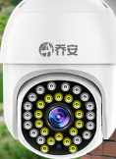 | 5 | 个 | 小米 | 乔安 | 华为
36 | 有线话筒 | 动圈麦克风 6.35  接口 5米线  指向特征：心型指向类型：  专用麦克风扬声方式：外放供电方式：外接供电  适用场景：舞台演出，家庭KTV 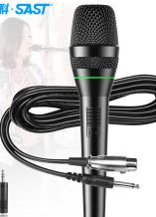 | 1 | 个 | 先科 | 新科 | 舒乐

注：图例仅作样式参考，里面涉及的品牌与本次项目无关。

三、服务需求
（一）乙方交付的产品质量保证期为1年，自该产品经甲方验收合格签字之日起算。
（二）自质量保证期到期之日起，由供应商提供不少于4年免费保修服务（另有特别说明的，按其要求执行）。免费保修期届满后，如甲方需要乙方继续提供维护服务，由甲乙双方另行协商。
四、商务需求
（一）对供应商的资格要求：
1、国内（指按国家有关规定要求注册）注册资金200万元（含200万元）以上，具备独立法人资格。
2、具有良好缴纳税收记录、商业信誉和健全的财务会计制度。
3、具有履行合同所必须的设备和专业技术能力。
（二）样品要求：无。
（三）包装要求：所供货物内用防磨泡沫，外用硬纸，按类型堆放。
（四）运输要求：专业货运公司承运，能确保产品安全，准时到达目的地。
（五）安装要求：
1、项目实施负责人应具有计算机信息系统集成项目经理资质或电子信息类技术职称（提供相关证书复印件并加盖企业公章）。
2、.安装人员必须是经过专业培训的专业人员，安装过程将严格按照规范的程序实施，确保安装货物和周边设施的安全。
（六）合同签字生效后，以甲方发出书面通知之日起，30个工作日内将货物运达目的地并安装完毕。
（七）服务承诺：投标人必须提供投标人及设备生产厂家针对本项目的售后服务承诺书原件。
（八）付款方式：
1、工程安装完工后，甲乙双方办理正式竣工验收及结算手续后，甲方于10个工作日内支付结算款的95%。
2、余款5%作为质量保证金，乙方在5年内履行售后服务情况下，甲方每年按1%无息向乙方结清余下货款。

文学与传媒学院 2022年11月4日

